Ofício Vereador Nº 1708/2022

São Roque, 6 de setembro de 2022.

Prezado Senhor,

Venho, por meio deste, cordialmente solicitar a instalação guard rail (guarda-corpo) na travessa localizada atrás do Posto de Saúde do Guaçu.
Como é possível observar nas imagens anexas, o lugar em questão necessita de um guarda-corpo a fim de garantir a segurança dos munícipes que por ali transitam, além de servir como apoio para pessoas com dificuldade de locomoção.
Na certeza de que dispensará especial atenção a este Ofício, desde já agradeço, renovando meus mais sinceros protestos de elevada estima e de distinta consideração.

Atenciosamente,

William da Silva Albuquerque
(William Albuquerque)
Vereador

Ao Excelentíssimo Senhor
MARCOS AUGUSTO ISSA HENRIQUES DE ARAÚJO
DD. Prefeito Municipal da Estância Turística de São Roque – SP

PROTOCOLO Nº CETSR 06/09/2022 - 09:41 11165/2022
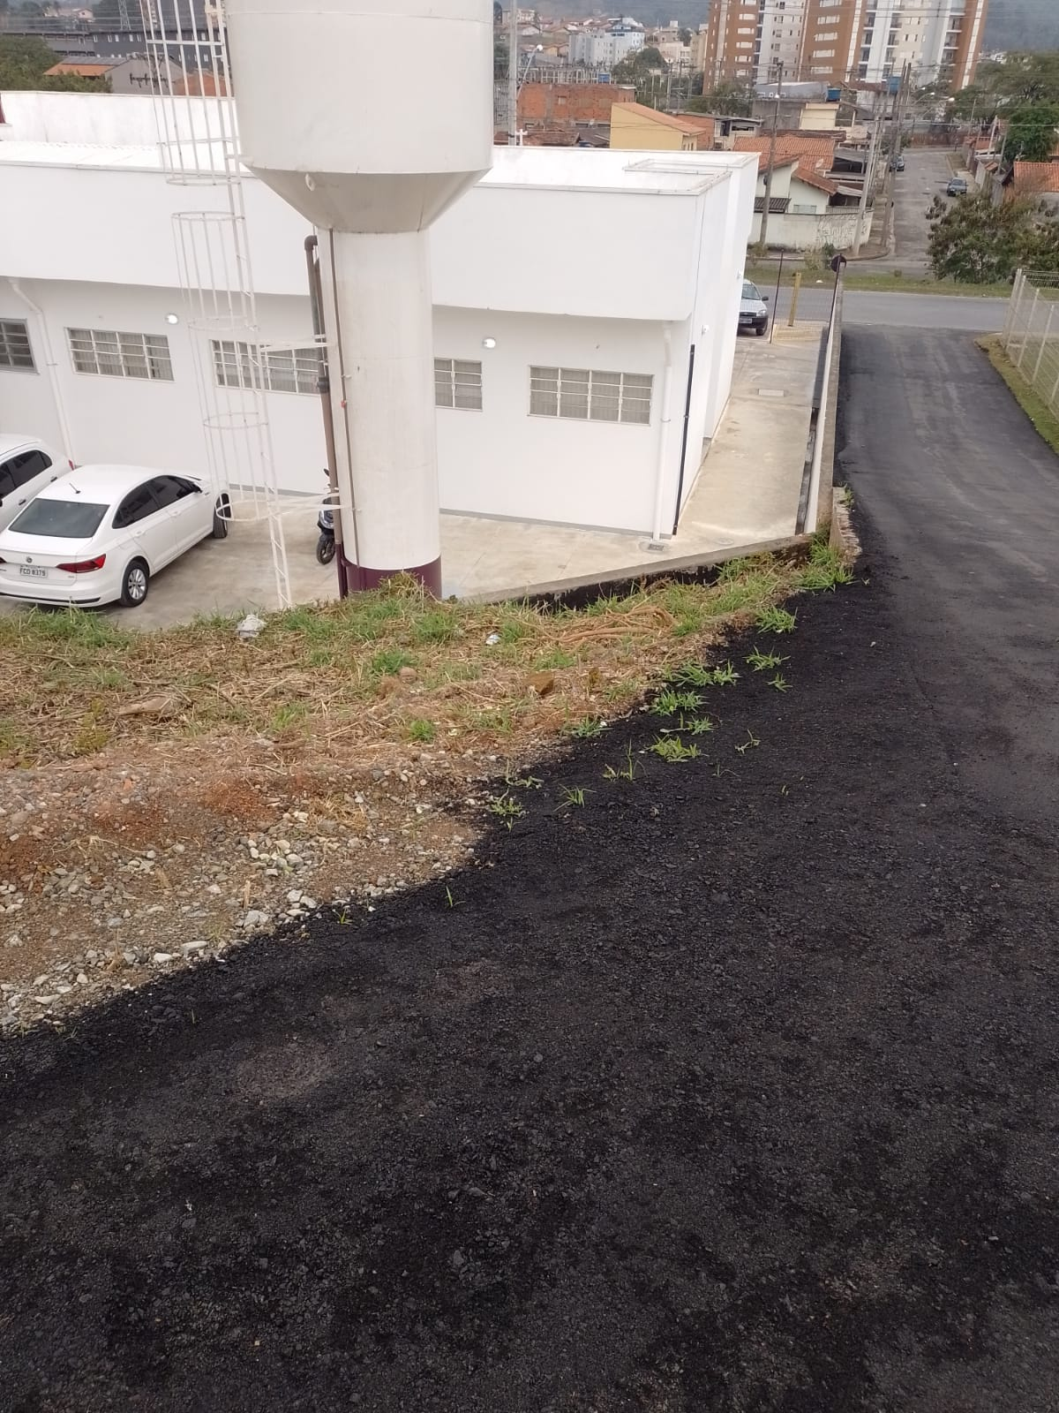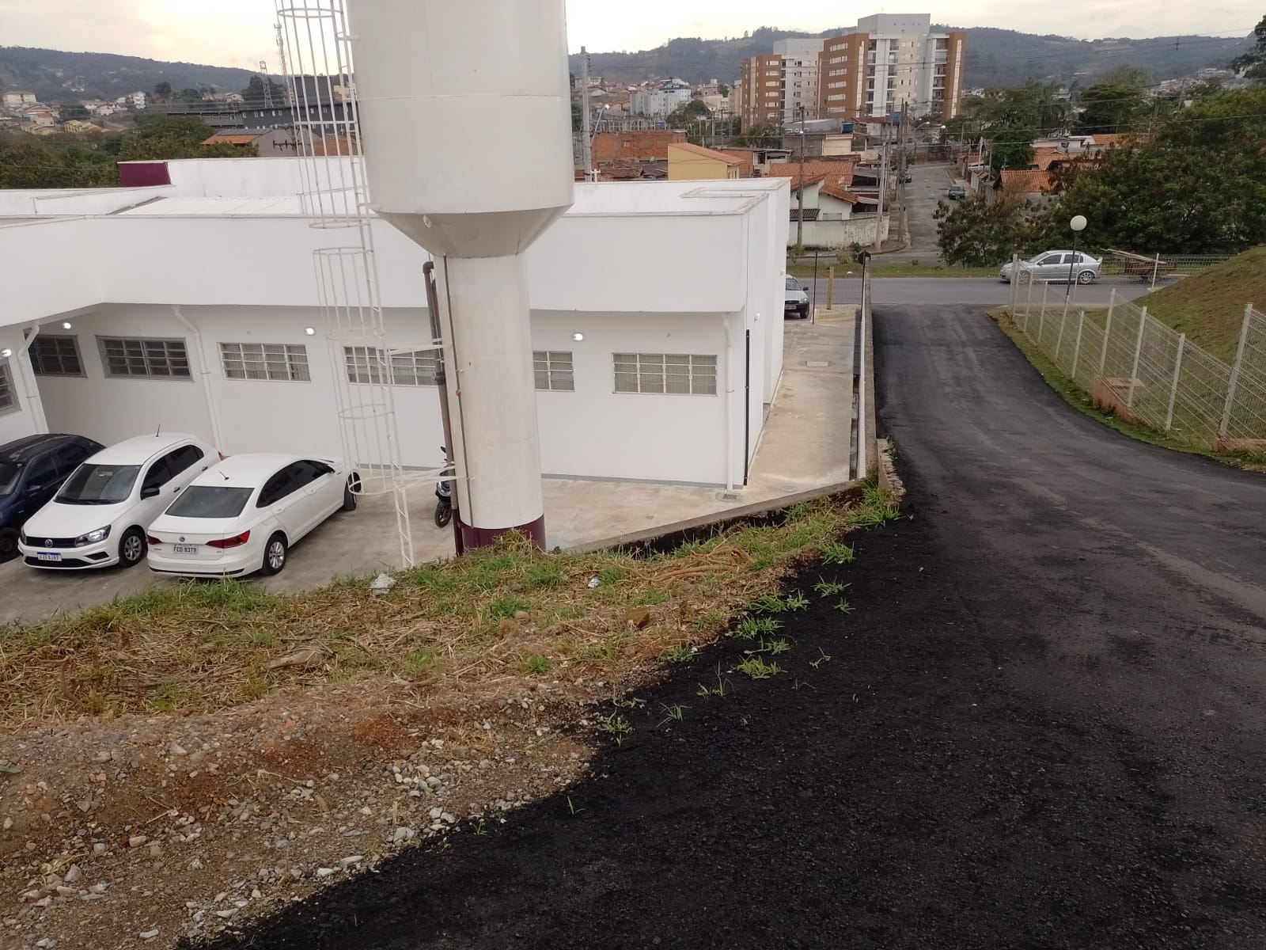
PROTOCOLO Nº CETSR 06/09/2022 - 09:41 11165/2022

